Morgensommertræft 2012

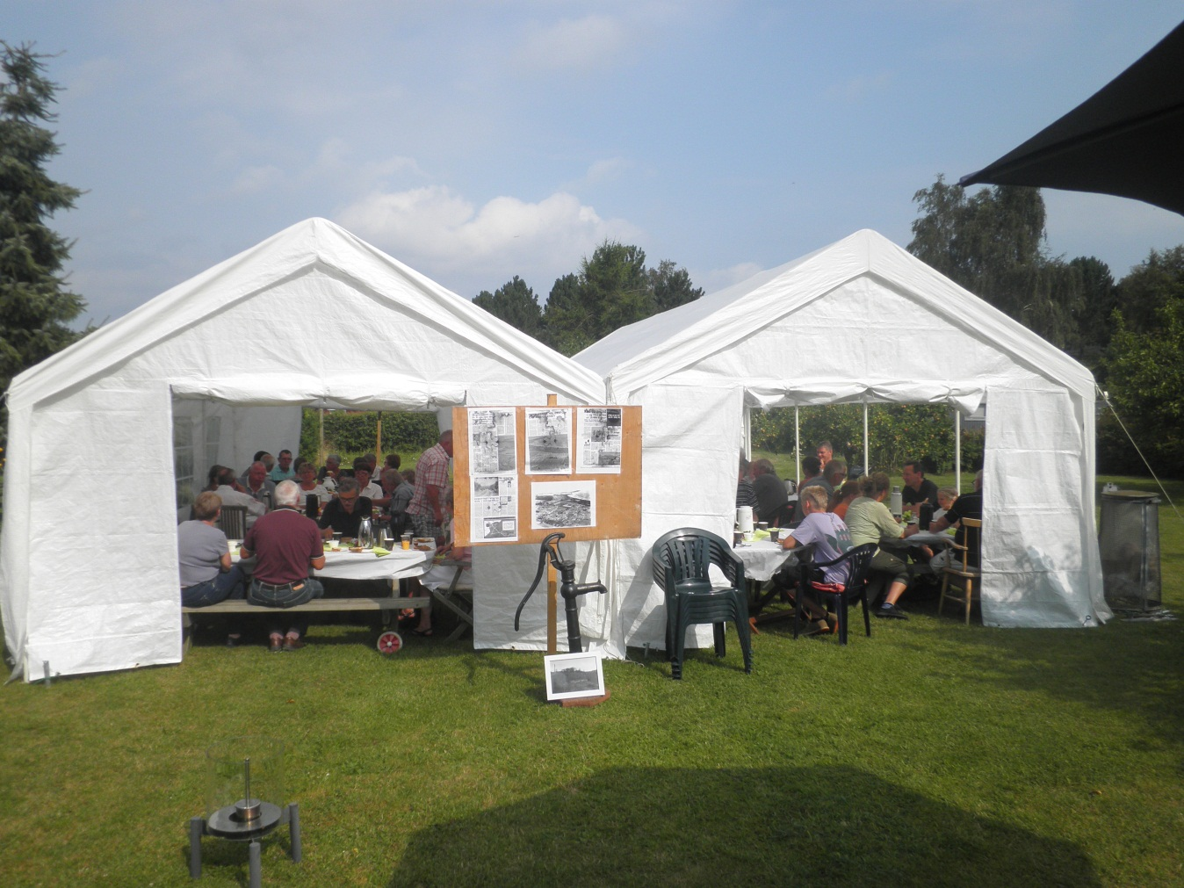

Omkring 55 personer repræsenteret ved 26 parceller havde fundet vej til Engtoften 1 med deres medbragte termokander til vores sommertræf d. 28.juli 2012. Der var opsat 2 telte hvor foreningen serverede morgenbrød med tilbehør samt en morgenbitter.

Bestyrelsen synes at det var et flot fremmøde og mange udtalte også at det var en succes som de gerne så gentaget til næste år, hvilket bestyrelsen selvfølgelig har taget til efterretning.

Der var en livlig snak i teltet mellem medlemmerne og vi havde et par hyggelige timer sammen.

Bestyrelsen

Se flere billeder på vores hjemmeside ww.gopg.dk

